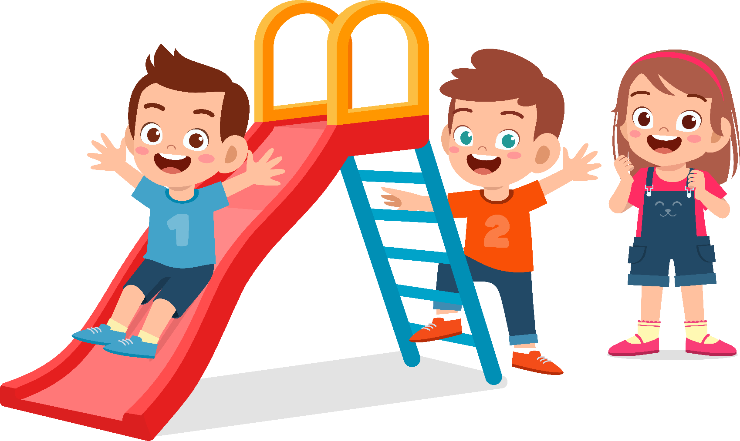

СЯБРЫ
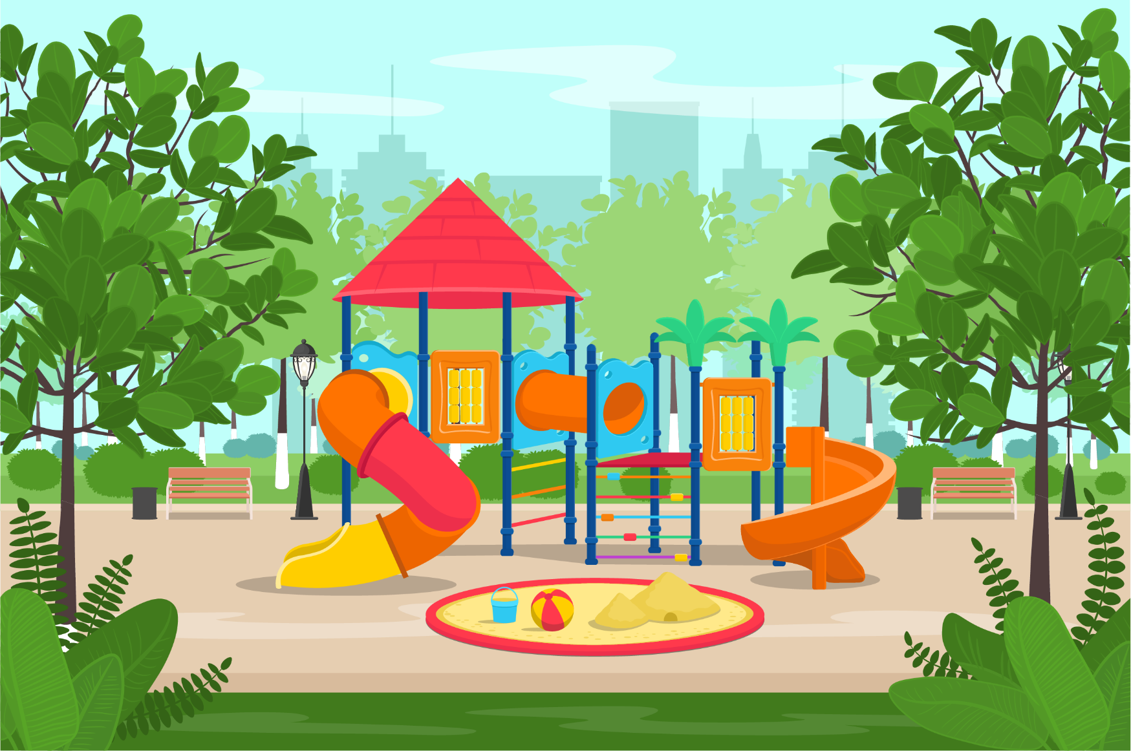

ДЗІЦЯЧАЯ ПЛЯЦОЎКА

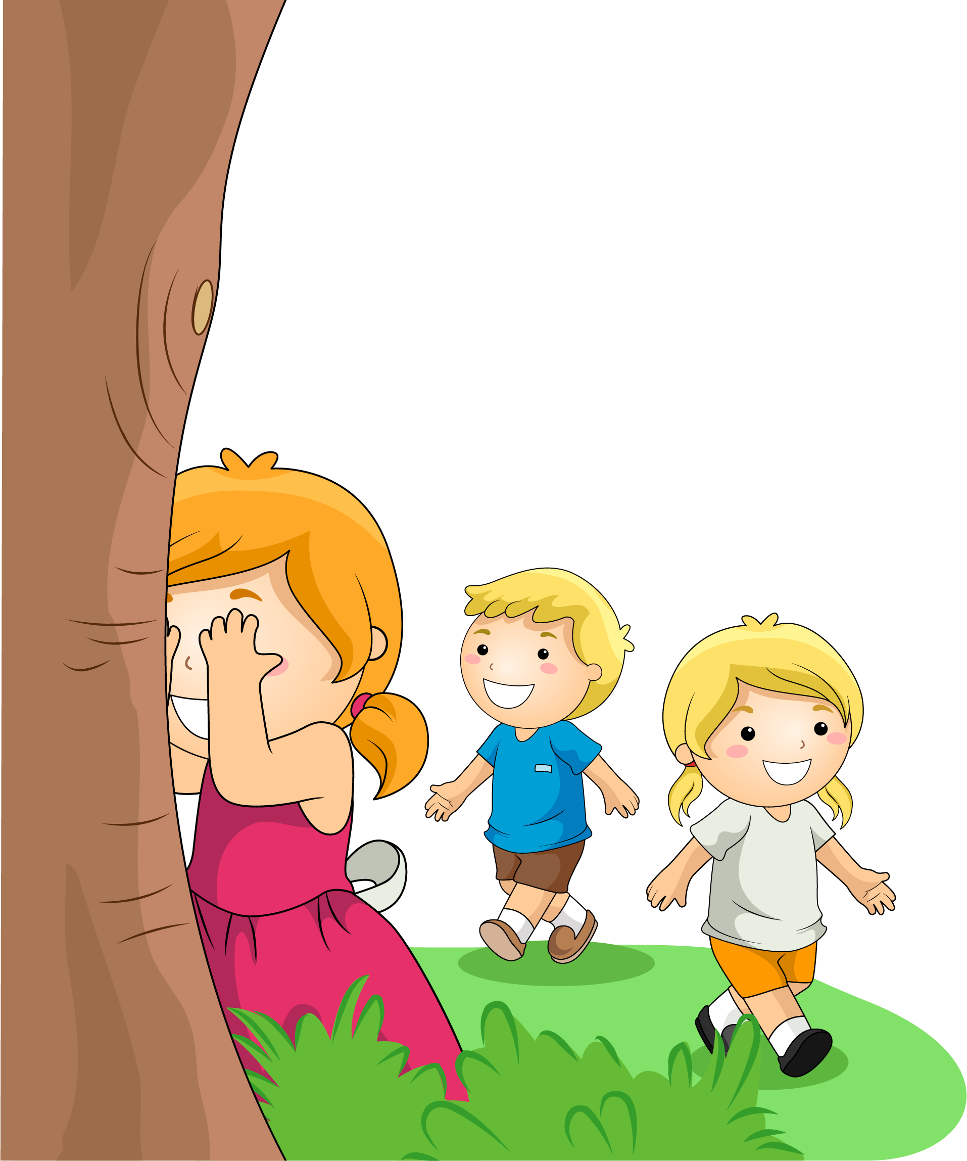

ГУЛЬНІ

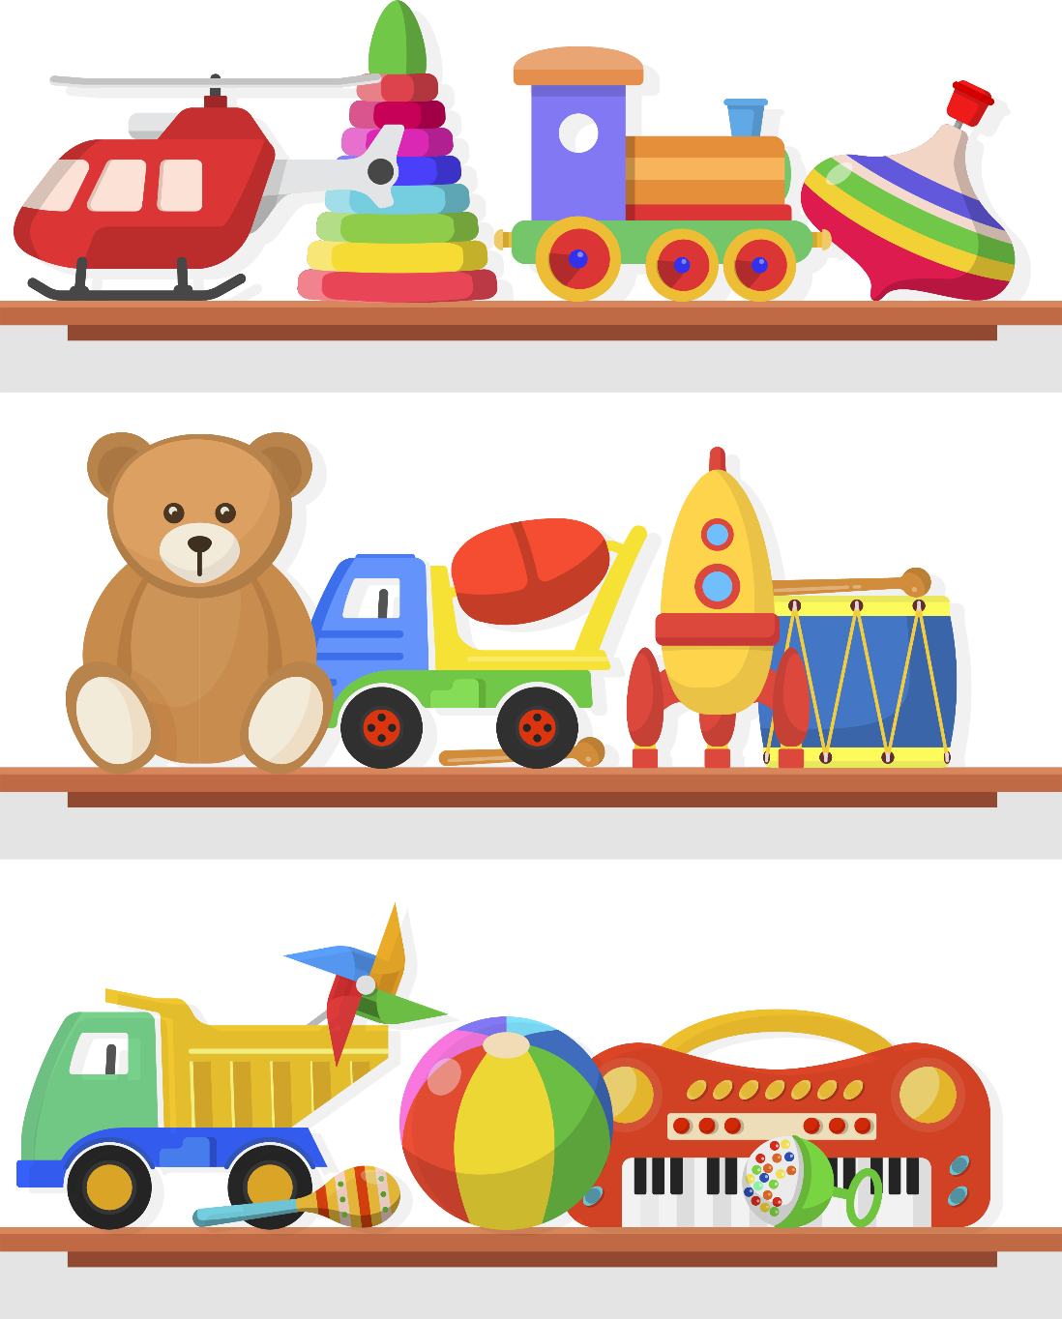

ЦАЦКІ

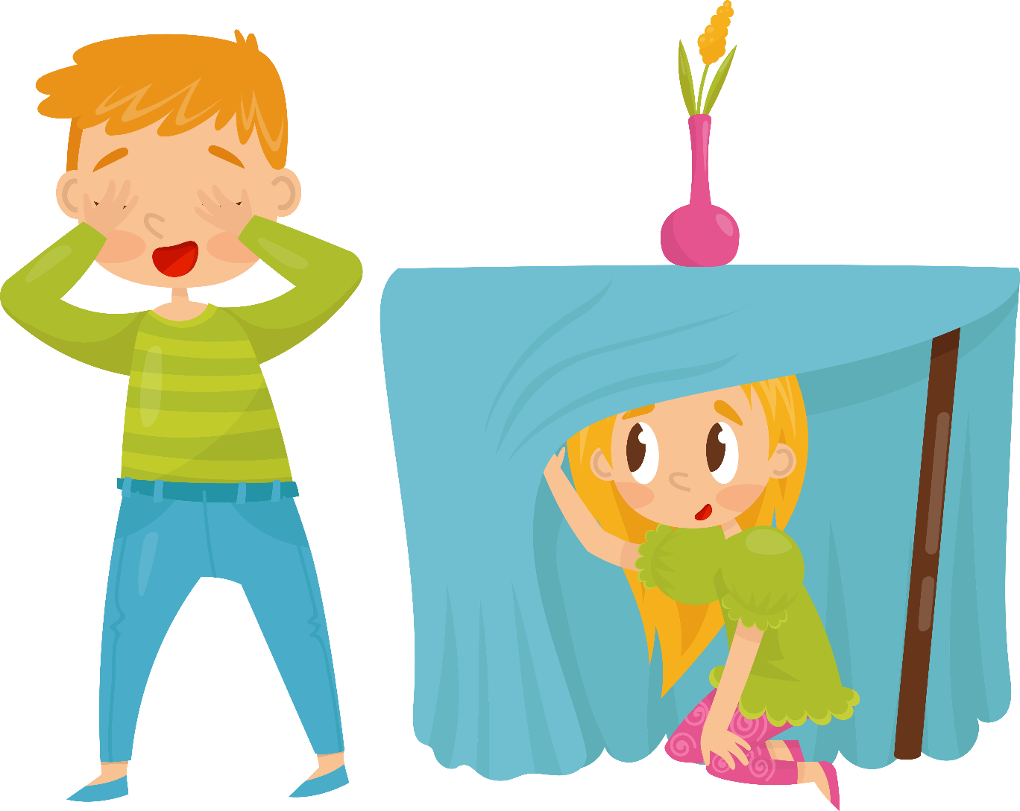

ХОВАНКІ

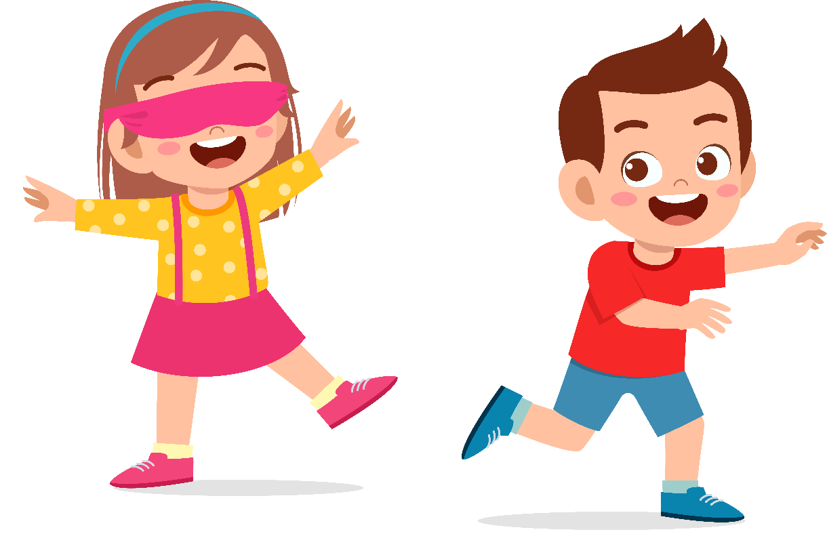
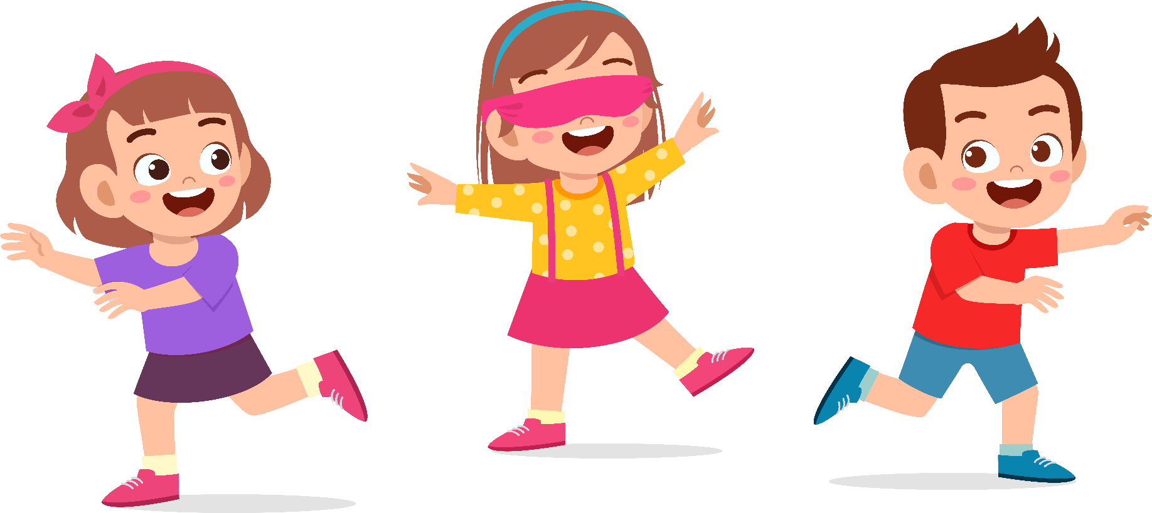

ЖМУРКІ

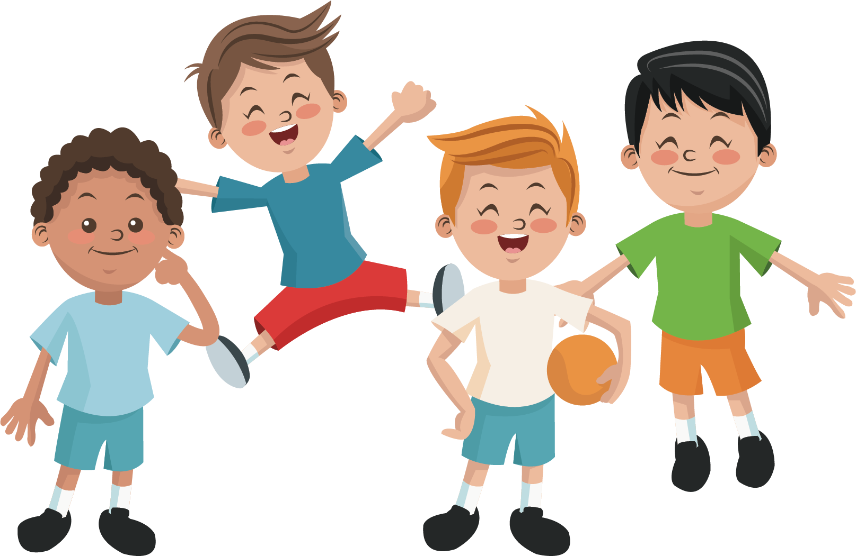

КВАЧ

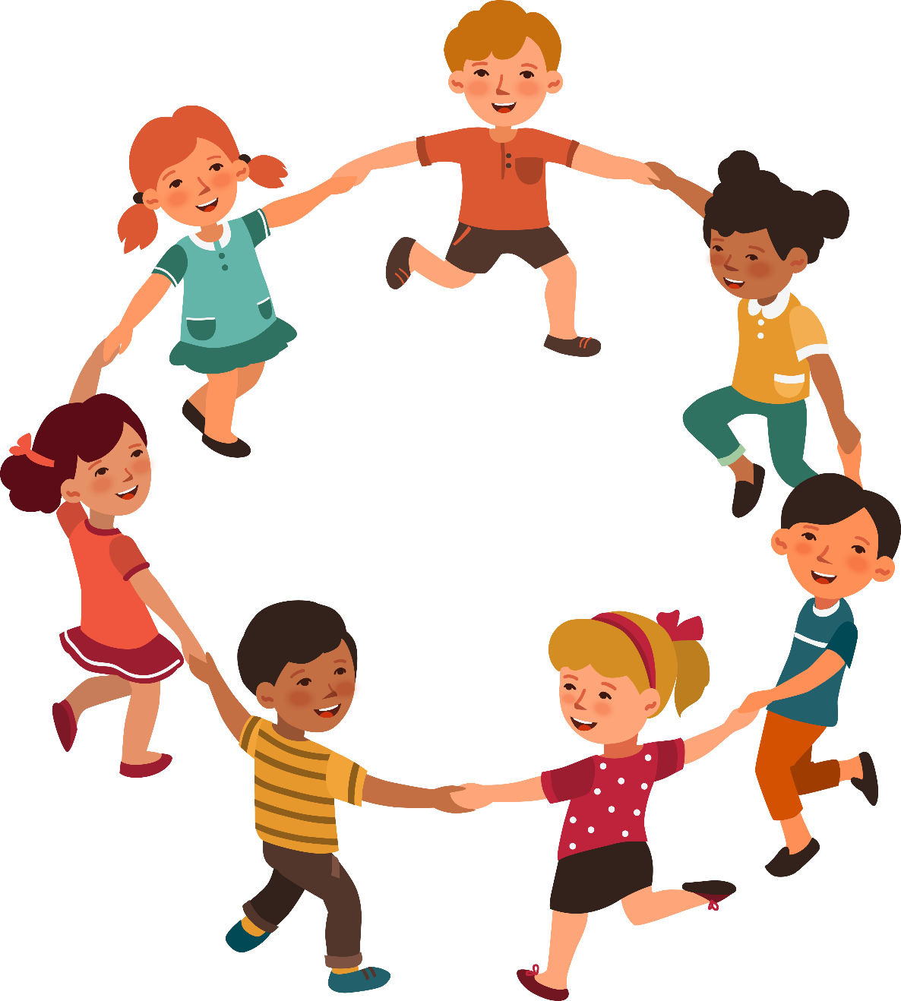

КАРАГОД

КОЛА

Ілюстрацыйны матэрыял выкарыстаны з наступных фотабанкаў: freepik.com, shutterstock.com.

